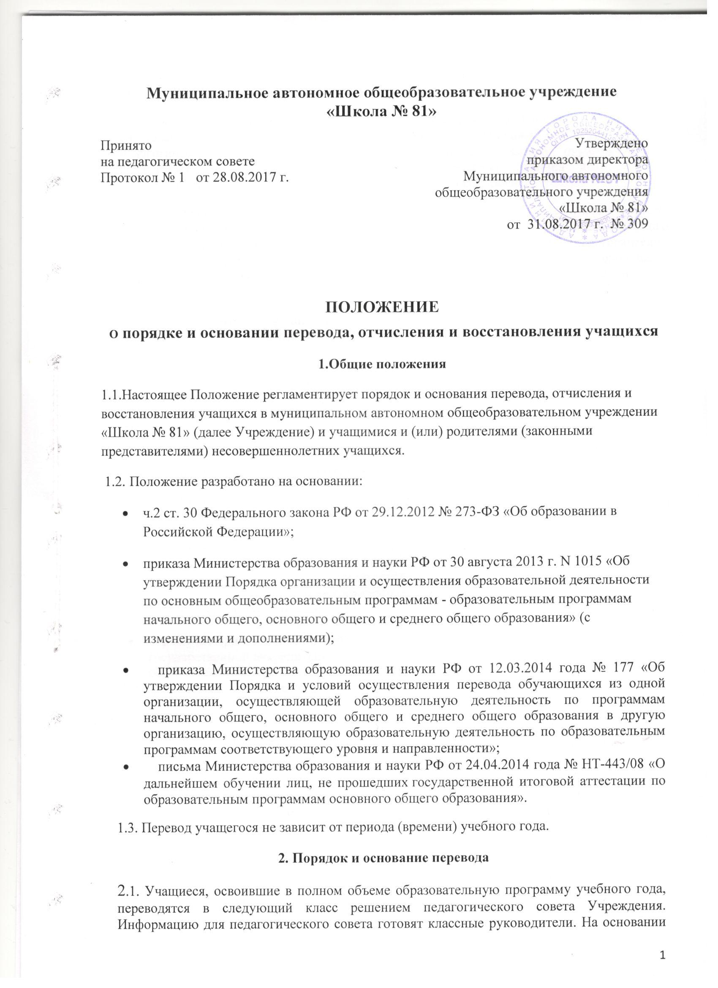

решения педагогического совета издается приказ руководителя Учреждения о переводе в следующий класс.
2.2. При наличии академической задолженности учащегося решением педагогического совета могут быть условно переведены в следующий класс. По каждому такому случаю на педагогическом совете по переводу заслушиваются классный руководитель и педагогический работник того предмета, по которому имеется академическая задолженность, чтобы проанализировать причины задолженности.
2.3. Учащиеся, условно переведенные в следующий класс, в обязательном порядке должны ликвидировать академическую задолженность в течение следующего учебного года. Срок ликвидации академической задолженности устанавливает педагогический совет на основании анализа причин академической задолженности. По окончанию установленного срока педагогическим советом принимается решение о дальнейшем обучении учащегося.
2.4. Ответственность за ликвидацию учащимися академической задолженности в установленные педагогическим советом сроки возлагается на их родителей (законных представителей).
2.5. Контроль за ликвидацией академической задолженности осуществляет классный руководитель, который своевременно информирует родителей (законных представителей) о состоянии дел по ликвидации академической задолженности и руководство Учреждения.
2.6. Порядок и условия осуществления перевода учащихся в другие принимающие образовательные организации, происходит в следующих случаях:
- по инициативе совершеннолетнего учащегося или родителей (законных представителей) несовершеннолетнего учащегося;

- в случае прекращения деятельности исходной образовательной организации, аннулирования лицензии на осуществление образовательной деятельности, лишения ее государственной аккредитации по соответствующей образовательной программе или истечения срока действия государственной аккредитации по соответствующей образовательной программе;

- в случае приостановления действия лицензии, приостановления действия государственной аккредитации полностью или в отношении отдельных уровней образования.
2.7. Руководитель Учреждения обеспечивает перевод совершеннолетних учащихся с их письменного согласия, а также несовершеннолетних учащихся с письменного согласия их родителей (законных представителей).
2.8. В случае перевода совершеннолетнего учащегося по его инициативе или несовершеннолетнего учащегося по инициативе его родителей (законных представителей) совершеннолетний учащийся или родители (законные представители) несовершеннолетнего учащегося:
- осуществляют выбор принимающей организации;

- обращаются в выбранную организацию с запросом о наличии свободных мест;

- получают документ, подтверждающий согласие администрации принять данного учащегося (справку-подтверждение);

- обращаются в Учреждение с заявлением об отчислении учащегося в связи с переходом в другое общеобразовательное учреждение.
2.9. В заявлении совершеннолетнего учащегося или родителей (законных представителей) несовершеннолетнего учащегося об отчислении в порядке перевода в принимающую организацию указываются:
- фамилия, имя, отчество (при наличии) учащегося;
- дата рождения;
- класс и профиль обучения (при наличии);
- наименование принимающей организации. В случае переезда в другую местность указывается только населенный пункт, субъект Российской Федерации.
2.10. На основании заявления совершеннолетнего учащегося или родителей (законных представителей) несовершеннолетнего учащегося об отчислении в связи с переходом, справки-подтверждения из принимающей образовательной организации, руководитель Учреждения в трехдневный срок издает приказ об отчислении учащегося в порядке перевода.
2.11. На основании заявления совершеннолетнего учащегося или родителей (законных представителей) несовершеннолетнего учащегося об отчислении в связи с переводом, справки из школьной библиотеки об отсутствии задолженности руководитель Учреждения принимает решение о выдаче совершеннолетнему учащемуся или родителям (законным представителям) несовершеннолетнего учащегося следующих документов:
- личное дело учащегося;

- документы, содержащие информацию об успеваемости учащегося в текущем учебном году (табель успеваемости, выписка из классного журнала с текущими отметками и результатами промежуточной аттестации), заверенные печатью Учреждения и подписью директора;
- медицинскую карту.
2.12. Зачисление учащегося в принимающую организацию в порядке перевода оформляется приказом руководителя принимающей организации в течение 3 рабочих дней после приема заявления и документов, указанных в пункте 2.11. настоящего Положения, с указанием даты зачисления и класса.
2.13. Принимающая организация при зачислении учащегося, отчисленного из исходной организации, в течение 2 рабочих дней с даты издания распорядительного акта о зачислении учащегося в порядке перевода письменно уведомляет исходную организацию о зачислении учащегося в принимающую организацию, о номере и дате распорядительного акта о зачислении учащегося в принимающую организацию.
2.14. Классный руководитель класса, из которого выбыл учащийся, проверяет поступление выбывшего ученика в указанную общеобразовательную организацию в срок не позднее одной недели со дня выбытия.
2.15. В случае принятия решения о прекращении деятельности общеобразовательной организации в соответствующем распорядительном акте учредителя указывается принимающая организация (перечень принимающих организаций), в которую будут переходить учащиеся, предоставившие необходимые письменные согласия на переход.
2.16. О предстоящем переводе в случае прекращения своей деятельности руководитель Учреждения обязан уведомить совершеннолетних учащихся, родителей (законных представителей) несовершеннолетних учащихся в письменной форме в течение 5 рабочих дней с момента издания распорядительного акта учредителя о прекращении деятельности организации, причинах, а также разместить указанное уведомление на своем официальном сайте в сети Интернет. Данное уведомление должно содержать сроки предоставления письменных согласий на переход в принимающую организацию.
2.17. После получения соответствующих письменных согласий руководитель Учреждения издает приказ об отчислении учащихся в порядке перевода в принимающую организацию с указанием основания такого перевода (прекращение деятельности организации, аннулирование лицензии, лишение организации государственной аккредитации по соответствующей образовательной программе, истечение срока действия государственной аккредитации по соответствующей образовательной программе).
2.18. Руководитель исходной организации передает в принимающую организацию списочный состав учащихся, копии учебных планов, соответствующие письменные согласия, личные дела учащихся.
2.19. На основании представленных документов принимающая организация издает приказ о зачислении учащихся в порядке перевода в связи с прекращением деятельности исходной образовательной организации, аннулированием лицензии, приостановлением действия лицензии, лишением исходной организации государственной аккредитации по соответствующей образовательной программе, приостановлением действия государственной аккредитации полностью или в отношении отдельных уровней образования, истечением срока действия государственной аккредитации по соответствующей образовательной программе. В распорядительном акте о зачислении делается запись, о зачислении учащегося в порядке перевода с указанием исходной организации, в которой он обучался до перевода, класса, формы обучения.
2.20. В принимающей организации на основании переданных личных дел на учащихся формируются новые личные дела, включающие, в том числе, выписку из распорядительного акта о зачислении в порядке перевода, соответствующие письменные согласия.
3. Правила отчисления учащихся.
3.1. Отчисление учащихся проводится в следующих случаях:
3.1.1. в связи с завершением основного общего и среднего общего образования с выдачей документа государственного образца о соответствующем уровне образования;
3.1.2. в связи с переводом в другую общеобразовательную организацию, реализующую образовательную программу соответствующего уровня, с согласия родителей (законных представителей) при наличии справки-подтверждения из принимающей организации;
3.1.3. по заявлению родителей (законных представителей) в связи со сменой места жительства;
3.1.4. на основании заявления совершеннолетнего учащегося, заявления родителей (законных представителей) несовершеннолетних учащихся о желании получать основное общее образование вне организации в форме семейного образования, среднее общее образование в форме самообразования.
3.1.5. по обстоятельствам, не зависящим от воли учащегося или родителей (законных представителей) несовершеннолетнего учащегося и Учреждения, в том числе в случае ликвидации учреждения.
3.2. Учащиеся, освоившие образовательные программы основного общего и среднего общего образования, успешно прошедшие государственную итоговую аттестацию (ГИА), получают документы государственного образца о соответствующем уровне образования, отчисляются из Учреждения и имеют право продолжить свое образование в образовательных учреждениях следующего уровня. Решение об отчислении учащихся 9,11 классов принимается педагогическим советом в установленном порядке и утверждается приказом руководителя Учреждения.
3.3. Учащиеся, не прошедшие ГИА, обязаны освоить образовательные программы основного общего образования, они могут продолжить обучение в организациях, осуществляющих образовательную деятельность по программам основного общего образования либо вне таких организаций, в форме семейного образования.
3.4. Учащиеся, не прошедшие ГИА и желающие продолжить обучение по образовательным программам основного общего образования в форме семейного образования (вне организации, осуществляющей образовательную деятельность), отчисляются из Учреждения, осуществляющей образовательную деятельность, с выдачей справки об обучении и вправе пройти ГИА не ранее чем через год. При этом в качестве результатов промежуточной аттестации им могут быть зачтены отметки, полученные в организации, осуществляющей образовательную деятельность, в которой они проходили обучение, и указанные в справке об обучении.
3.5. Учащимся 11 классов, не прошедшим повторную аттестацию хотя бы по одному предмету, отчисляются из Учреждении, им выдается справка об обучении установленного образца (Приложение 1). В справке указываются годовые и экзаменационные отметки (в том числе и неудовлетворительные) по всем предметам, изучавшимся на 4 уровне образования.
3.6. Учающийся, достигший 18-тилетнего возраста, вправе оставить Учреждение на основании личного заявления с указанием причин прекращения образования. На основании личного заявления совершеннолетнего учащегося руководитель Учреждения издает приказ об отчислении совершеннолетнего учащегося из Учреждения.
3.7.Несовершеннолетний учащийся может быть отчислен из Учреждения лишь при следующих условиях:

3.7.1. обязательное достижение 15-тилетнего возраста;
3.7.2. наличие согласия:
- родителей (законных представителей);

- комиссии по делам несовершеннолетних и защите их прав при органе исполнительной власти;

- Управления образования.
3.8. Для получения разрешения на оставление Учреждения несовершеннолетним учащимся его родители (законные представители) подают заявление на имя Начальника управления образования и Председателя Комиссии по делам несовершеннолетних.
3.9. Руководитель информирует Управление образования о намерении несовершеннолетнего учащегося оставить Учреждения, на основании заявления родителей (законными представителями) переданного ему.
3.10. Комиссия по делам несовершеннолетних и защите их прав совместно с родителями (законными представителями) несовершеннолетнего, оставившего общеобразовательное учреждение до получения основного общего образования, и органом местного самоуправления в месячный срок принимает меры к продолжению освоения им образовательной программы основного общего образования по иной форме обучения.
3.11. На основании документально оформленного решения Комиссии по делам несовершеннолетних, согласия управления образования руководитель Учреждения издает приказ об отчислении данного несовершеннолетнего учащегося из Учреждения.
3.12. Отчисление происходит по следующим обстоятельствам, не зависящим от воли сторон учебно-воспитательного процесса:
- осуждение учащегося и направление его в учреждения исполнения наказания;

- признание учащегося полностью неспособным к продолжению обучения в соответствии с медицинским заключением, выданным в порядке, установленном федеральными законами и иными нормативными правовыми актами Российской Федерации;

- смерть учащегося;
- признание судом учащегося умершим или безвестно отсутствующим.

3.13. Приказ об отчислении издается приказ руководителя Учреждения на основании документа, подтверждающего невозможность учащегося продолжать обучение в дальнейшем. Документы учащегося, хранящиеся в канцелярии, в данном случае выдаются под роспись его родственникам (по предъявлению соответствующих документов).
3.14. По решению организации, осуществляющей образовательную деятельность, за неоднократное совершение дисциплинарных проступков, допускается применение отчисления несовершеннолетнего учащегося, достигшего возраста 15 лет, из организации, осуществляющей образовательную деятельность, как меры дисциплинарного взыскания. Отчисление несовершеннолетнего учащегося применяется, если иные меры дисциплинарного взыскания и меры педагогического воздействия не дали результата и дальнейшее его пребывание в организации, осуществляющей образовательную деятельность, оказывает отрицательное влияние на других учащихся, нарушает их права и права работников организации, осуществляющей образовательную деятельность, а также нормальное функционирование организации, осуществляющей образовательную деятельность.
3.15. Решение об отчислении несовершеннолетнего учащегося, достигшего возраста 15 лет и не получившего основного общего образования, как мера дисциплинарного взыскания принимается с учетом мнения его родителей (законных представителей) и с согласия комиссии по делам несовершеннолетних и защите их прав. Решение об отчислении детей-сирот и детей, оставшихся без попечения родителей, принимается с согласия комиссии по делам несовершеннолетних и защите их прав и органа опеки и попечительства.
3.16.Организация, осуществляющая образовательную деятельность, незамедлительно обязана проинформировать об отчислении несовершеннолетнего учащегося в качестве меры дисциплинарного взыскания Управление образования. Управление образования и родители (законные представители) несовершеннолетнего учащегося, отчисленного из Учреждения, осуществляющей образовательную деятельность, не позднее чем в месячный срок принимают меры, обеспечивающие получение несовершеннолетним учащимся общего образования.
3.17. Учащийся, родители (законные представители) несовершеннолетнего вправе обжаловать в комиссию по урегулированию споров между участниками образовательных отношений меры дисциплинарного взыскания и их применение к учащемуся.
4. Восстановление учащихся
4.1. Восстановление учащегося в Учреждении, если он досрочно прекратил образовательные отношения по своей инициативе и (или) инициативе родителей (законных представителей), проводится в соответствии с Правилами приема учащихся в школу.
4.2. Лица, отчисленные ранее из Учреждения, не завершившие образование по основной образовательной программе, имеют право на восстановление в число учащихся Учреждения независимо от продолжительности перерыва в учебе, причины отчисления.
4.3. Право на восстановление в Учреждение имеют лица, не достигшие возраста восемнадцати лет.
4.4. Восстановление лиц в число учащихся Учреждения осуществляется только на свободные места.
4.5. Восстановление учащегося производится на основании личного заявления родителей (законных представителей) на имя руководителя Учреждения.
4.6. Решение о восстановлении учащегося принимает руководитель Учреждения, что оформляется соответствующим приказом.
4.7. При восстановлении в Учреждении заместитель директора устанавливает порядок и сроки ликвидации академической задолженности (при наличии таковой).
4.8. Учающимся, восстановленным в Учреждении и успешно прошедшим государственную итоговую аттестацию, выдается государственный документ об образовании установленного образца.

5. Порядок разрешения разногласий.
5.1. В Учреждении для родителей (законных представителей), детей должны быть доступны для ознакомления:
- Устав школы;
- локальные нормативные акты Учреждения.
5.2. В доступных местах вывешена информация об органах местного самоуправления и их должностных лицах (с указанием способов связи с ними) осуществляющих контроль и надзор за соблюдением, обеспечением и защитой прав ребенка.
5.3. Информация также размещается и на сайте Учреждения.
5.4. В случае разногласий, возникающих при переводе и отчислении граждан, руководитель Учреждения обязан разъяснить гражданам порядок обращения в органы, осуществляющие защиту прав ребенка.

Приложение № 1

Муниципальное автономное общеобразовательное учреждение «Школа № 81»
Справка
об обучении в общеобразовательном учреждении,
реализующем основные общеобразовательные программы
основного общего и среднего общего образования
Данная справка выдана_______________________________________________________________
(фамилия,
__________________________________________________________________
имя, отчество – при наличии)
дата рождения «____»_____________ _______ г. в том, что он(а) обучался (обучалась)
- Муниципальное автономное общеобразовательное учреждение «Школа № 81»,
ул. Федосеенко, 25, г. Нижнего Новгорода
(полное наименование образовательного учреждения и его местонахождение)
- ________________________ учебном году в __________ классе и получил(а) по учебным предметам следующие отметки (количество баллов):

№ п/п | Наименование учебных | Годовая от- | Итоговая от- | Отметка, получен- | Минимальное
 | предметов | метка за по- | метка | ная на государ- | количество бал-
 |  | следний год |  | ственной (итого- | лов по резуль-
 |  | обучения |  | вой) аттестации | татам ГИА
 |  |  |  | или количество
 |  |  |  | баллов по резуль-
 |  |  |  | татам ГИА
1. | Русский язык
2. | Литература
3. | Алгебра
4. | Геометрия
5. | Информатика
6. | История
7. | История России
8. | Всеобщая история
9. | Обществознание
10. | География
11. | Биология
12. | Физика
13. | Химия
14. | Иностранный язык
15. | Физическая культура
16. | Искусство
17. | ОБЖ
18. | Технология
19. | Экология

Дата выдачи «___»______________ 20___г.
регистрационный № ______________
Директор | ___________________ | _________________
 | (подпись) | (ФИО)

